Картотека дидактических игр по развитию фонематического слуха и восприятия с использованием тактильно- кинестетической стимуляции
Подготовила
логопед МБДОУ Детский сад № 91
г. Владикавказ
Слесаренко И.В.
Этапы работы по формированию фонематического восприятия
I этап — узнавание неречевых звуков.
На этом этапе в процессе специальных игр и упражнений у детей развивают способность узнавать и различать неречевые звуки. Эти занятия способствуют также развитию слухового внимания и слуховой памяти (без чего невозможно успешно научить детей дифференцировать фонемы).
II этап — различение высоты, силы, тембра голоса на материале одинаковых звуков, слов, фраз.
На протяжении данного этапа дошкольников учат различать высоту, силу и тембр голоса, у детей развивают способность узнавать и различать неречевые звуки.
Сначала дети слушают звуки за окном: что шумит? (деревья), что гудит? (машина), кто кричит? (мальчик), кто разговаривает? (люди). Затем предлагается внимательно послушать и определить, какие звуки доносятся из коридора, соседней группы и т.д.
На данном этапе можно использовать игры:
1.Игра «Послушай внимательно» Детям предлагается посидеть тихо и постараться уловить все звуки, которые раздаются в комнате: шорох бумаги, отодвигание стула, скрип двери, тиканье часов и др. Затем ребёнок воспроизводит те же действия и по возможности называет их.
2.Игра «Угадай по звуку» Определить предмет по характеру звука. На столе предметы: стакан с ложечкой, бумага, тарелка с ложкой, ключи, ножницы. Детям демонстрируют для каждого предмета звучания, шумы: помешивают ложечкой в стакане, гремят ключами, шуршат бумагой и т.п., затем, то же проделывают за ширмой, а дети отгадывают предмет, показывая на него рукой или называя его.
3.Игра «Угадай что звучит» Наглядный материал: барабан, бубен, колокольчик, дудочка, ширма.
Ход игры: логопед показывает детям игрушечный колокольчик , бубен, барабан, дудочку , называет их и просит повторить. Когда дети запомнят названия предметов, логопед предлагает послушать, как они звучат: играет на барабане, звенит колокольчиком, стучит в бубен, играет на дудочке еще раз называет игрушки. Потом он устанавливает ширму и за ней воспроизводит звучание указанных предметов. “Что звучит?» — спрашивает он детей. Дети отвечают, и логопед снова играет на барабане, звенит колокольчиком, стучит в бубен, играет на дудочке. При этом он следит за тем, чтобы дети узнавали звучащий предмет, отчетливо произносили его название , запоминали последовательность звуков.
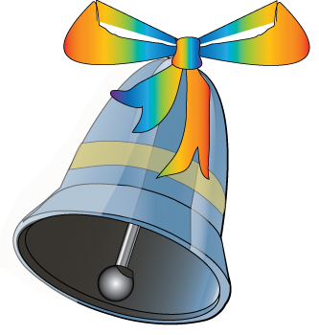 | 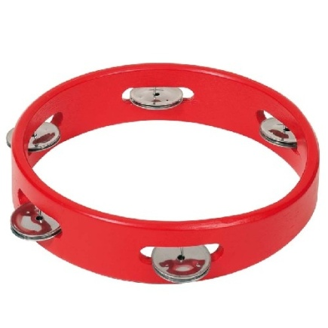
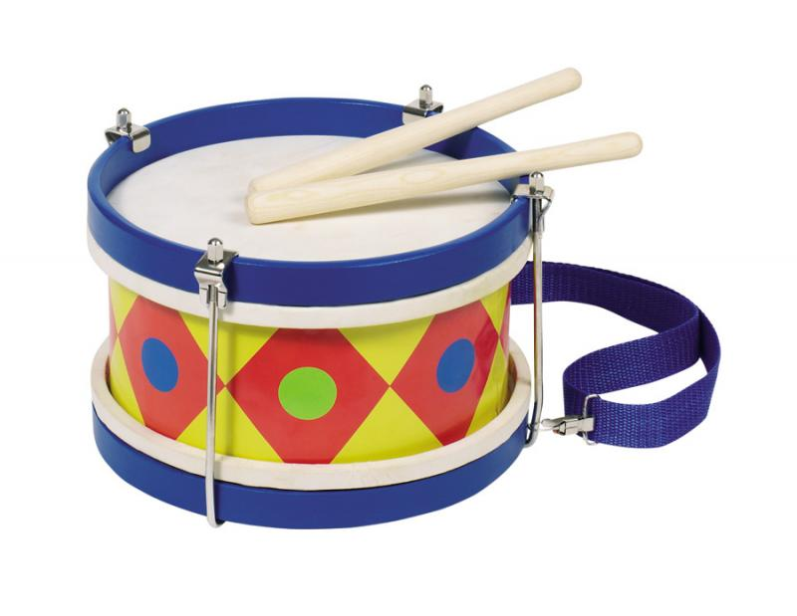 | 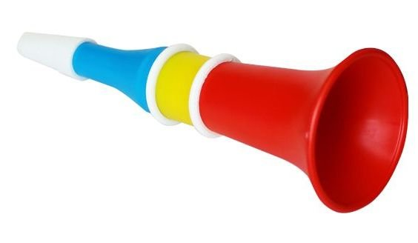

4. Игра «Узнай кто зовет» Дети по очереди называют имя водящего (стоит к ним спиной). Водящий на слух определяет и показывает, кто его позвал. Затем игра усложняется: все дети зовут водящего («Ау!»), а тот отгадывает, кто его звал.
Последний вариант усложнения этой игры состоит в том, что водящий произносит «Ау!» то громко, то тихо, а дети отгадывают, далеко или близко он находится. Затем каждый ребенок, по очереди произносит «Ау!» то громко, то тихо — в зависимости от того, что скажет логопед («Далеко ушел в лес». Или: «Близко зовет, от самой опушки»).
5. Игра « Узнай по голосу» Дети, держась за руки, идут по кругу, водящий с завязанными глазами ходит в середине круга. Ребёнок, к которому прикоснётся водящий , должен назвать имя водящего или спросить: «Кто я?», а водящий должен его узнать. Тот, чей голос он узнает, становится водящим.
6. Игра «Три медведя»
Ход игры: логопед выставляет перед детьми картинки трех медведей – большого, среднего, маленького. Затем, сказку о трех медведях, произносит соответствующие реплики и звукоподражания то низким, то высоким голосом. Дети должны, ориентируясь на звукокомплекс и высоту голоса одновременно назвать соответствующую картинку и показать на тренажере прижатием пальцев ( сильно, слабо и слегка) высоту голоса.

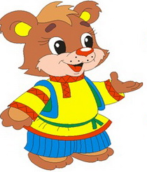 | 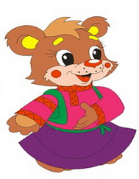 | 
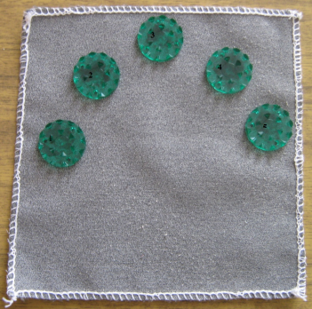
- Игра «Животные и их детёныши»
Ход игры: детям раздаются картинки домашних животных и их детенышей – козы и козленка, собаки и щенка, коровы и теленка … Логопед произносит каждое звукоподражание то низким, то высоким голосом. Дети должны, ориентируясь на звукосочетание и высоту голоса показать соответствующую картинку и прижать пальцы на тренажере ( сильно, слабо).
 |  | 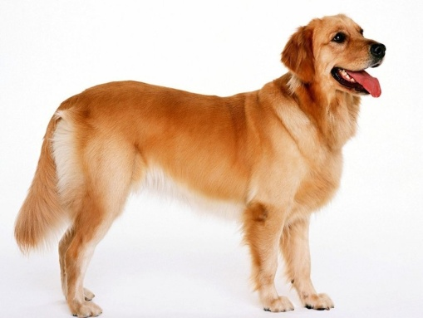
 |  | 

III этап работы
На занятиях третьего этапа дети должны научиться различать слова, близкие по звуковому составу.
- Игра «Хорошо послушай» Логопед дает ребенку два коврика- тренажера ( можно две большие лего-детали ) . Предлагает игру: если ребенок услышит правильное название предмета, изображенного на картинке, он должен правую руку прижать на тренажер , если неправильное – левую руку (баман, паман, банан, банам, баван…)
Усложнение подобных игр – упражнений состоит в следующем: сначала подбираются слова, легкие по звуковому составу, затем – более сложные, сначала легкое прижатие руки к тренажеру, затем более сильное.
2. Игра « Добавим и запомним» Ребёнку предлагают повторить четыре слова со сходным звучанием: Даша, ваша, каша, Паша. Затем первое отбрасывается, но добавляется новое: ваша, каша, Паша, наша / каша, Паша, наша, Гаша / Маша, Таша, чаша, Саша. Все слова показывают на тренажере.
3. Игра «Найди пару»
Ход игры: логопед выставляет на доске в одну линию следующие картинки: мишка ( миска), уши ( усы) ,коза ( коса). Каждому выходящему к доске ребенку предлагается по одной картинке, которую он должен поставить под той картинкой, название которой наиболее близко по звучанию и на тренажере показать положение языка при произнесении данного звука ( С,З- язык упирается в нижние зубы, пальцы руки на тренажере прижать вниз, звуки Ш,Ж- язык поднимается наверх, пальцы руки прижать наверх на тренажере)
.
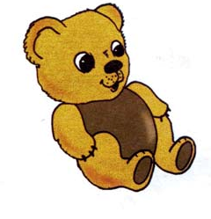 | 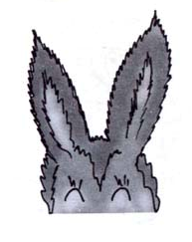 | 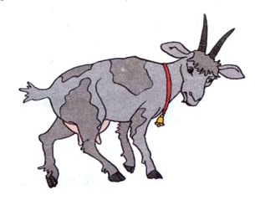

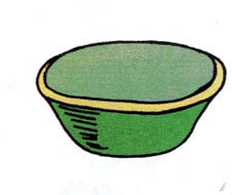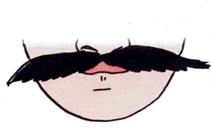

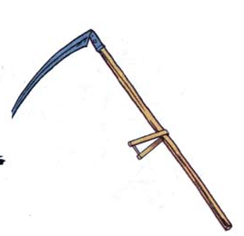

IV этап работы
Дети учатся определять последовательность и количество слогов и показывать их на тренажере :
1.Игра «Цепочка» Слоги произносятся по очереди ПА-ТА-МА-ПА-ТА-……..,ТО-ПУ-АХ….и к тренажеру прижимают столько пальцев, сколько в слоговом ряду.
2 .Игра «Запомни и повтори» Дети запоминают на слух три-четыре слога с оппозиционными звуками и показывают их на тренажере , каждый новый слоговой ряд начинается со слога, в котором есть другие согласный и гласный звуки: СА-ЗА-ЗА-СА, ЗО-ЗО-СО-ЗО, СУ-ЗУ-СУ-СУ.
3.«Живые слоги» Трое детей запоминают по одному слогу и уходят за ширму, а выходя оттуда, произносят их; остальные дети определяют, какой слог был первым, вторым и третьим. Последовательность слогов показывают на тренажерах. Позднее в игры вводятся слоги, составляющие слово, например АВ-ТО-БУС, после называния слогового ряда дети отвечают, что получилось, слоговую структуру слова показывают на тренажере, находят такую картинку среди других.
V этап работы
На пятом этапе дети учатся различать фонемы языка. Начинают с дифференциации гласных звуков.
1. Игра «Покажи картинку»
Ход игры: логопед раздает детям картинки с изображением девочки, птички. поезда и объясняет: «Девочка плачет « а – а – а » , птичка поет « и-и-и», поезд гудит « у-у-у» Затем логопед попеременно произносит эти звуки сначала удлиненно: а – а – а – а, или у – у – у – у или и-и-и. Реагируя на названный звук, дети поднимают соответствующие картинки и показывают звук на тренажере.

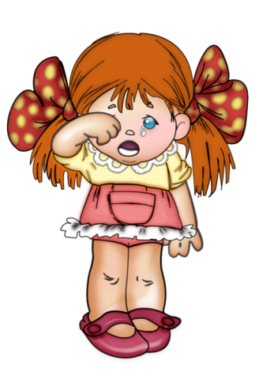 |  | 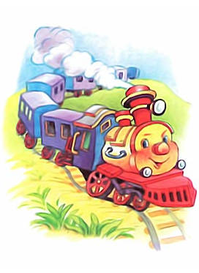

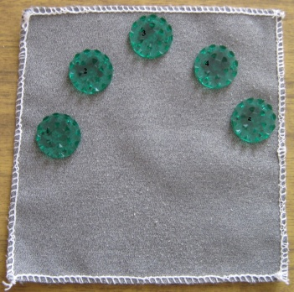

1-большой палец . Звук А
2- указательный палец . Звук О
3- средний палец . Звук У
4-безимянный палец. Звук И
5- мизинец .Звук Ы
Все пальцы – звук Э

2.Игра « Покажи звук» В работе используется лего- технология.
Ход игры: логопед раздает детали лего- коструктора( красные, синие,зеленые), называет звук , н-р, –А- , дети показывают красную деталь конструктора , звук –С- синяя деталь, звук –Р’- зеленая деталь и т.д
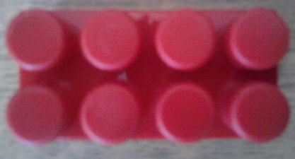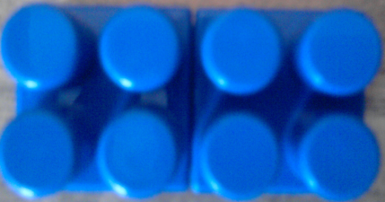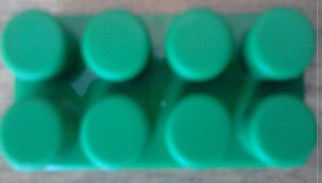
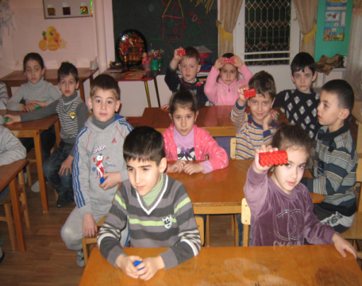

3. Игра «Найди одинаковый звук» Произносится ряд слов, дети определяют повторяющийся звук: сок, косы, нос — С- и показывают соответствующую лего- деталь ( звук).
4. Игра «Выбери правильно» Среди пяти-шести картинок ребёнок находит те, в названии которых есть заданный звук. Звук называет, картинку и лего- деталь показывает.
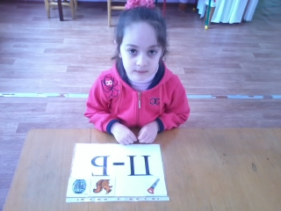
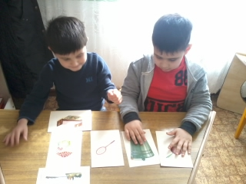
VI этап работы — развитие навыков элементарного звукового анализа.
Задачей последнего этапа является формирование у детей навыков элементарного звукового анализа. Начинается эта работа с того, что дошкольников учат определять количество слогов в слове и отхлопывать двух и трехсложные слова. Логопед объясняет и показывает детям, как отхлопывать слова разной сложности, как выделять при этом ударный слог. Далее проводится анализ гласных звуков.
В работе можно использовать коврики-тренажеры иппликатора Кузнецова для тактильно- кинестетической стимуляции. Отхлопывать слоги и слова можно на тренажере.

1-большой палец  2- указательный палец  3- средний палец  4-безимянный палей  5- мизинец | 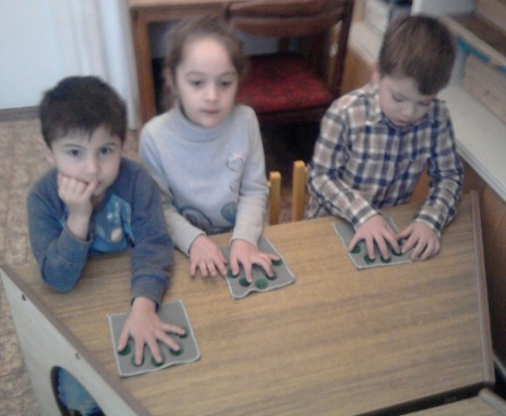
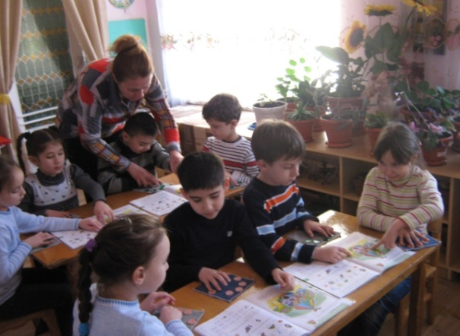 | 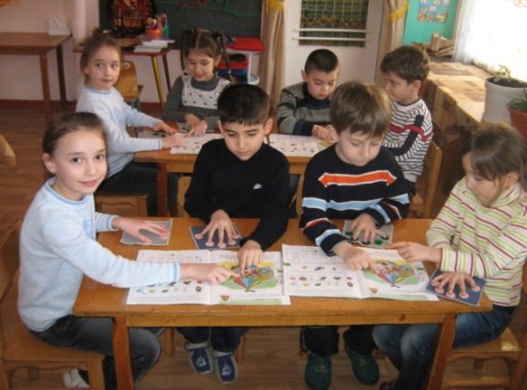
Дети определяют количество звуков и слогов в словах, показывая их пальцами поочередно на тренажере и картинки в рабочих тетрадях.

1.Игра « Что в начале, что в конце?» Выделение гласного в начале, в конце слова:
Уууулитка -У. Работа на тренажере: первый звук в слове- большой палец поставить на первый элемент тренажера и т.д.
Выделение согласного звука в конце слова: рот – Т.
Работа на тренажере аналогичная.
2.Игра «Назови по порядку» Звуковой анализ слова Работа со звуковыми линейками.

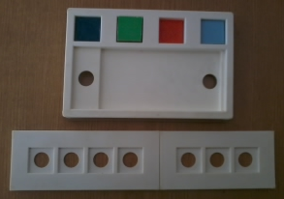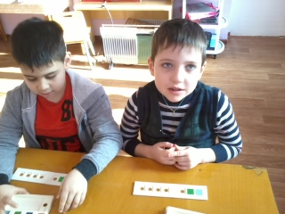

Звуко-слоговой анализ слова – КОТ.

Желтая деталь лего-конструктора - слог.

Синяя деталь лего- конструктора- согланый твердый звук.

Красная деталь лего- конструктора- гласный звук.

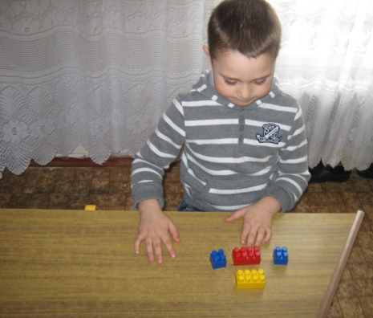
3.Игра « Назови и покажи» Логопед называет картинку. Ребенок повторяет слово. Называет и показывает зрительный символ гласного звука в слове.
Зрительные символы гласных звуков.
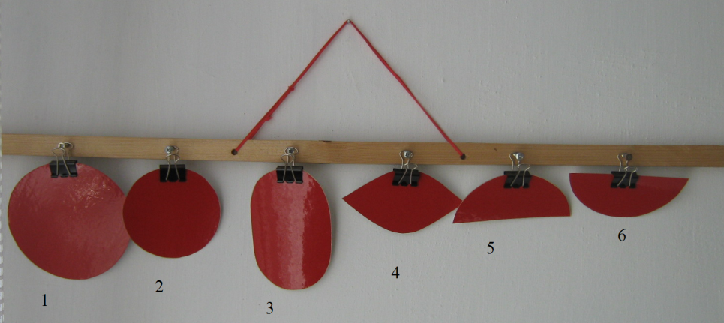

- Звук А
- Звук У
- Звук И
- Звук Ы
- Звук Э
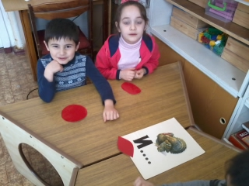
4.Игра «Слово рассыпалось» Произносится три звука, например: С, А, Д. Дети на тренажерах показывают последовательность звуков, а затем составляют из букв слово САД.

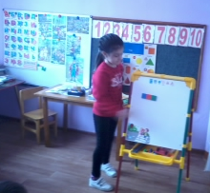

5.Игра «Составь слово»
Ход игры:
1 вариант:
Ребенок называет первый звук каждого слова и кладет фишку , обозначающую гласный или согласный (мягкий или твердый) звук.
2 вариант:
Ребенок называет первый звук каждого слова и пишет под картинкой букву, обозначающую данный звук, а затем из этих букв составляет слово.
3 вариант:
Ребенок называет картинку, делит слово на слоги, показывая количество слогов на тренажере. Под картинкой ставит цифру соответствующую количеству слогов в слове.

 |  | 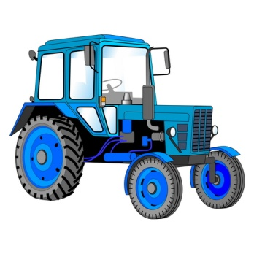

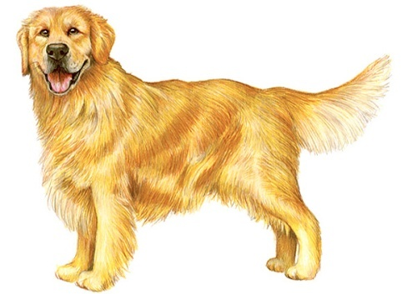 |  | 

 | 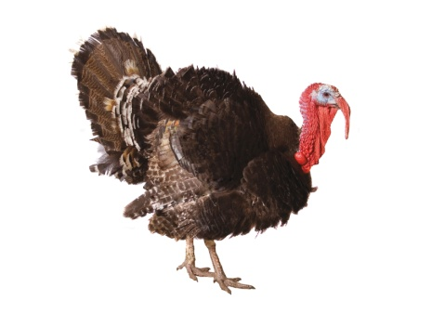 | 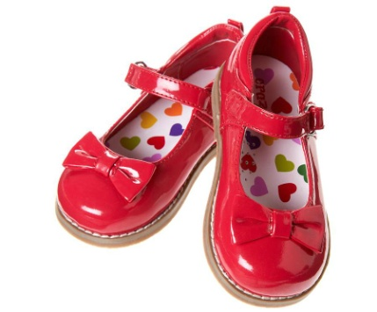

Список литературы
- Баренцева Н.С., Колесникова Е.В. Развитие фонематического слуха у дошкольников. — М., 1997.
2. Ефименкова Л.Н. Формирование речи у дошкольников. — М., 1985.
3. Жукова Н.С., Мастюкова Е.М., Филичева Т.Б. Преодоление нарушения речи у дошкольников. — М., 1990.
4. Каше Г.А. Подготовка к школе детей с недостатками речи. — М., 1985.
5. Каше Г.А., Филичева Т.Б. Программа обучения детей с недоразвитием фонематического строя речи. — М., 1978.
6. Коноваленко В.В. Коррекционная работа воспитателя в подготовительной логопедической группе (для детей с ФФН). — М., 1998.
7. Миронова С.А. Развитие речи дошкольников на логопедических занятиях. — М., 1991.
8. Селиверстов В.И. Речевые игры с детьми. — М., 1994.
9. Филичева Т.Е., Туманова Т.В. Учись говорить правильно. — М., 1993.

